Русский язык
Тема урока « Повторение изученного»
Работа с учебником
Урок № 54 стр. 172-173.
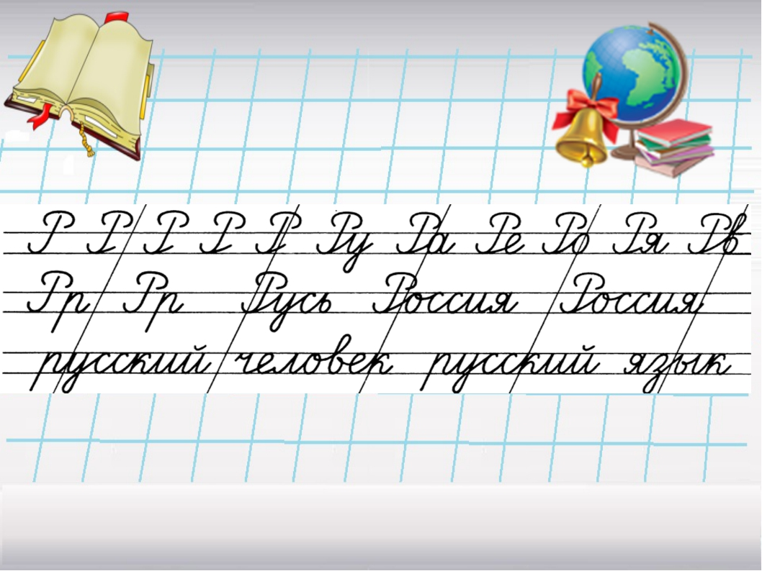

1.Вспоминаем слова-признаки предметов, на какие вопросы они отвечают. В тетради выполняем упражнение №3. Подбираем не менее четырех слов. Используем слова-подсказки (слово может использоваться несколько раз).
Выполненные работы присылать на почту oksananowik0626@mail.ru

